

**课程设计报告**

**课程名称:** Web应用系统开发

**题 目：**[“建宇中国”——基于NET.的非遗文化互联网展览馆的设计与实现](javascript:f_viewtopic('402881a15f15b159015f951a47b52735');void(0);)

**院 系:** 数据科学学院

**专 业:**­­­­­­ 软件工程

**年级班别:** 19本软件工程2班

**学 号:** 419450243 419450242

**学生姓名**: 韦志建 王宇

**任课教师:** 文晓棠

**提交日期：** 2022 **年** 6 **月** 24 **日**

**目 录**

第1章 概述 4

1.1 系统开发背景及意义 4

1.2 研究现状 5

1.3 系统功能简介 6

1.4组织分工 7

第2章　系统分析规划 8

2.1系统的需求分析 8

2.2系统的可行性分析 9

2.3 总体的系统结构设计 10

第3章 系统设计 11

3.1 总体设计 11

3.2 数据库设计 11

第4章 系统实现 15

4.1目录结构设计 15

4.2 管理员登录模块设计 16

4.3 教师管理模块设计 18

4.4非遗互联网展览馆后台管理系统管理模块设计 20

4.5 后台用户留言信息的管理模块设计 22

4.6 后台用户账号管理功能的模块设计 24

4.7 非遗文化信息管理功能的模块设计 26

第5章 系统测试 30

5.1 测试目标 30

5.2 测试方法 30

5.3 测试用例 31

5.4 测试分析 31

第6章 总 结 32

参考文献 33

# 第1章 概述

## 1.1 系统开发背景及意义

中国非遗传统文化互联网展馆的设计与实现，目的是为了让更多的当代大学生青年了解我们的非遗文化，努力实现保护及继承。我们的非遗文化内容要保证数据有效性和安全性，在实现设计的方面我们要重在实现线上非遗文化的展览、沉浸非遗视频展现、并且要拥有多元的功能性，以中国非遗传统文化为互联网场域核心打造，凝结设计规划，进行创新与开拓。作为当代大学生，我们要肩负起互联网一站式文化展示、视频传媒、非遗文化的文旅休闲的历史使命。保护好、传承好、利用好非物质文化遗产，对于延续历史文脉、坚定文化自信、推动文明交流互鉴、建设社会主义文化强国具有重要意义。

“建宇中国”——基于NET.的非遗文化互联网展览馆的设计与实现，正是创新性展示非遗文化与现代互联网融合成果，高位打造非遗文化展览展览馆，这也是推动中华优秀传统文化创造性转化创新性发展的一次积极探索。随着大数据时代的深入发展，我们急需进一步展示纷繁的中国非遗传统文化。建宇中国”——基于NET.的非遗文化互联网展览馆用互联网的声音讲好非遗文化故事，以互联网为载体呈现中国非遗传统文化，推动找准传统文化的现代表达方式、非遗资源的创新转化方式，助力各地更好的展示传统文化的历史厚重感，文化创意表达的时代活力感，努力实现开好一次互联网展览馆，形成一套创新实践，留下一场“建宇中国”的非遗故事。

## 1.2 研究现状

信息化时代如何在数字技术和数字媒介发展中，保护、传承、传播与发展我国优秀的非物质文化遗产已成为社会面临的重要课题。从互联网传播模式、传播展示方式、传播受众、传播效果等内容，提出了当前适合我国非物质文化遗产传播的路径，随着物联网、云计算、大数据、5G网络的发展，人们的生活方式发生了较大的改变，非物质文化遗产的传承和保护也迎来了新的挑战和机遇。而数字化展示媒介恰恰为其提供了良好的平台，对非物质文化遗产的保护与传承起到了积极作用。

非物质文化遗产是一个民族最稳定的文化DNA，也是一个民族区别于另一个民族的标志性符号。但随着全球经济一体化与信息化的加速发展，非遗赖以生存的自然生态与社会环境发生了根本性的变化，一些仅仅依靠传承人进行传播的非遗项目正在加速消亡，非遗抢救性保护与有效传播已成为非遗工作面临的迫切问题。

我们采用ASP.NET与SQL Server进行前端后端的设计与实现，努力打造“建宇中国”——非遗文化互联网展览馆。我们将研究DataList等数据控件，用更简单的方式进行网站的设计与数据绑定。在如今的数字化时代，非遗不再局限于传统的纸质传播和口耳相传，丰富生动的影像视频和沉浸式媒体等为其提供了更多的传播机会。“建宇中国”——非遗文化互联网展览馆就是为了传播中国传统文化，探究非遗数字化展示，努力讲好中国故事，促进社会和谐发展，增强我国文化软实力和文化自信。

## 

## 1.3 系统功能简介

本系统前台设计功能包括：

（1）用户功能：实现注册用户、用户登录的功能、留言功能、视频观看功能。

（2）管理员权限功能：可以对会员留言信息审核后，进行增删查改等操作以及对非遗信息的管理。 管理员登录时需要账号、密码以及验证码进行登录，验证数据库信息，验证通过话，则看作是登陆成功；反之则说明，输入的信息有误；管理员可以对会员账号信息进行管理维护，例如添加、修改、删除以及查询等方面，能够及时更新数据库信息。并且可以上传编辑视频，对视频进行增加删除操作。

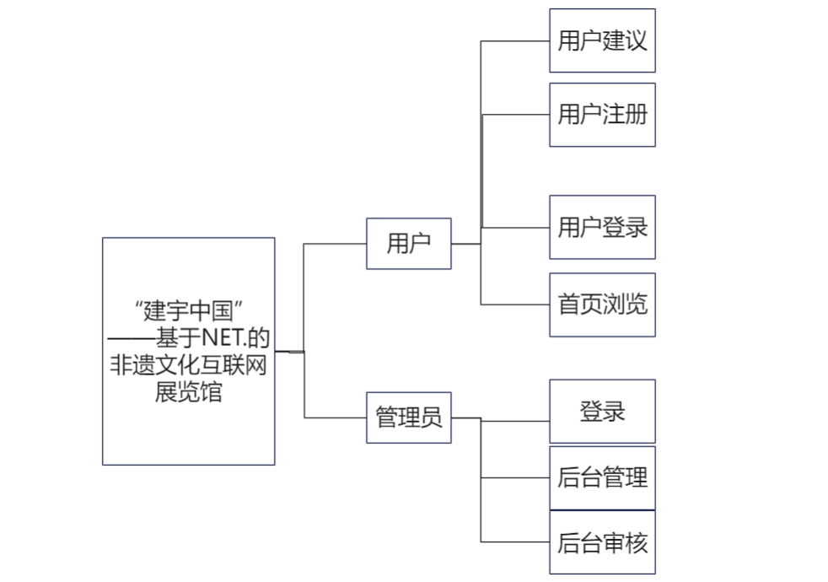图1.1 系统功能简介图

## 1.4组织分工

1.4.1项目团队组织结构

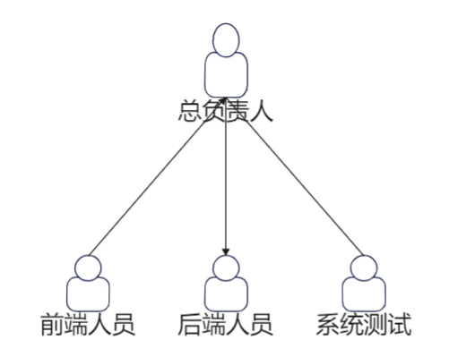

图1.2 项目团队组织结构

1.4.2 团队成员分工

为明确项目团队中每个人的任务分工，现制定人员分工表如表1.1所示：

|  |  |  |
| --- | --- | --- |
| 学号 | 姓名 | 主要任务 |
| 43 | 韦志建 | 登录注册、验证码页面的设计与实现 |
| 43 | 韦志建 | 非遗互联网展览馆非遗信息的设计与实现 |
| 43 | 韦志建 | 非遗互联网展览馆非遗视频的设计与实现 |
| 43 | 韦志建 | 非遗后台会员审核增删查改的设计与实现 |
| 43 | 韦志建 | 非遗后台视频、文化板块增删查改的设计与实现 |
| 43 | 韦志建 | 撰写报告 |
| 43 | 韦志建 | 页面跳转切换的衔接、数据库连接 |
| 42 | 王宇 | 非遗互联网展览馆首页的设计与实现 |
| 42 | 王宇 | 非遗互联网展览馆资讯新闻页面的设计与实现 |
| 42 | 王宇 | 非遗互联网展览馆用户留言页面的设计与实现 |
| 42 | 王宇 | 撰写报告 |
| 42 | 王宇 | 用户前端功能的设计与实现 |

表1.1 团队成员任务分工

## 

# 第2章　系统分析规划

## 2.1系统的需求分析

## 本课题设计的非遗文化网站包括会员以及管理员用户两大功能。

## 1.会员实现如下的主要功能

## （1）登录

## 用户输入用户的姓名、密码、验证码，然后再点击“登录”按钮，与数据库匹配，视为登录；操作失败，必须重新输入用户名及密码和验证码进行匹配。

## （2）修改密码

## 录入原密码，进行密码修改。

## （3）用户功能

## 用户可以留言。

## 2.管理员实现如下的主要功能

## （1）管理员登录

## 管理员输入账号、密码、验证码，然后再点击“登录”按钮，与数据库匹配，则视为登录；操作失败，必须重新输入用户名及密码和验证码进行匹配。

## （2）会员管理

## 管理员需要对会员信息进行管理维护，例如添加、修改、删除以及查询等方面。

## （3）非遗信息管理

## 管理员可以进行必要的日常维护，添加数据、修改不必要的信息更新落后的信息、删除数据。

## （4）视频信息管理

## 管理员可以对视频信息进行上传删除，对视频信息进行管理。

## 留言信息管理

## 管理员可以对用户的留言信息进行审核，审核通过的信息会被记录到数据库中，并且可以对留言信息进行删除管理

## 2.2系统的可行性分析

我们在本次项目中进行技术可行性、经济可行性、运行可行性以及法律可行性的主要分析。

（1）技术可行性

要确定使用现有的技术能否实现系统，就要对待开发系统的功能、性能、限制条件进行分析，确定在现有的资源条件下，技术风险有多大，系统能否实现。我们选用VS2019作为工具来对软件实行研发，同时也使用SQL SERVER数据库对后端的管理系统进行数据库的绑定，增强技术的可行性。

在硬件方面，我们选用高性能笔记本进行操作。

在软件方面，我们使用VS2019、ASP.NET、AJAX和SQL SERVER开发用具。这些工具是许多工作人员进行编写代码者所使用的工具，有很强的实用性。

（2）经济可行性

经济可行性就是进行开发成本的估算，以及了解取得效益的评估，确定要开发的项目系统是否值得投入经济进行开发。而在这些费用里，主要包括整个系统建设费用、完全运行的费用和后期维护的费用等。软件开发工具均可以免费获取，因此我们的成本较低，有很强的经济可行性。

（3）运行可行性

我们的项目系统是属于运行简便一类的，拥有很高的运行可行性。在后期的开发与维护过程中，会有相应的工作人员进行帮助。

（4）法律可行性

在整个研发过程中，非遗文化互联网展览馆是我们自行进行研发设计的，不会侵犯别人的权益。

综上所述，我们的“建宇中国”——基于NET.的非遗文化互联网展览馆是可以进行设计与研发实现的。

## 2.3 总体的系统结构设计

本系统主要有用户板块、管理员板块两个个模块，以下是两种角色的权限说明：

1. 用户模块：用户在浏览完展览馆之后可以进行用户建议的提交与上传。
2. 管理员板块：管理员可以对会员信息、用户信息、非遗信息、视频信息进行增删改查。

总体的功系统结构如图2.1所示：

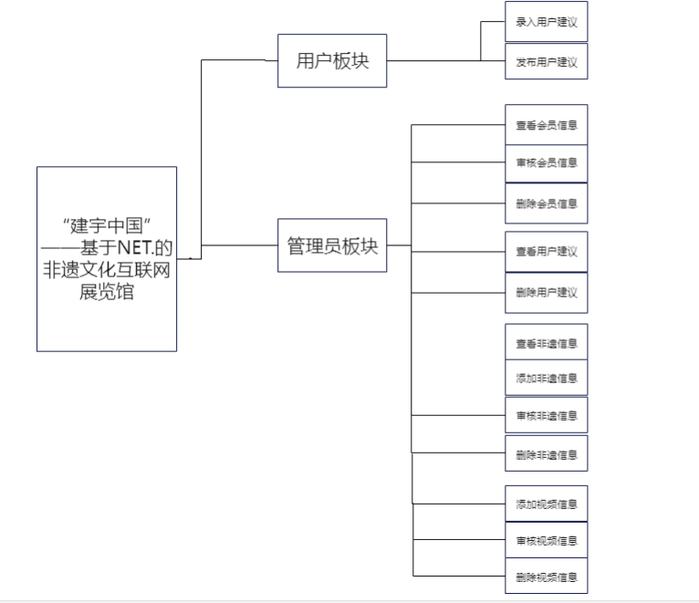

图2.1总体功能结构图

# 第3章 系统设计

## 3.1 总体设计

基于NET.的非遗文化互联网展览馆使用三层架构，登录层、展览层以及服务层。用户和管理员使用web对系统交互进入网页，实现登录层、数据绑定、对接口和数据的管理。

## 3.2 数据库设计

我们在设计建宇中国”——基于NET.的非遗文化互联网展览馆的数据库的时候，要注意我们的编码风格和命名。我们要保持字段名和类型是相同的，在我们所建的表里要避免用同样的字母命名；前后的数据类型保持一致，这样有利于我们进行数据库的维护。

3.2.1 数据库概念结构设计

我们在设计建宇中国”——基于NET.的非遗文化互联网展览馆中使用E-R模型。E-R模型展示了我们项目中各个实体间关系以及模型。

实体-联系图用来建立数据模型,在数据库系统概论中属于概念设计阶段，可以让我们更加具体仔细、清楚的了解实体之间联系。但是ER图也有一定的缺点，就是不能具体展示数据的结构。

ER实体图模型包括：

矩形框（实体类型），表示实体。

菱形框（联系类型），表示联系，运用无向边把有关的实体连接起来，并且还要标上联系的类型。如：1:1，1：n或者m:n

椭圆形框（实体的属性）,使用无向边把有关联的实体与实体连起来。

比对数据之间的联系，分析出实体之间的语义以及实体之间关系，为逻辑结构设计做铺垫。

用户、管理员、管理员信息、展示页信息是该系统的主要实体。

1.用户实体图，如图3.1所示。

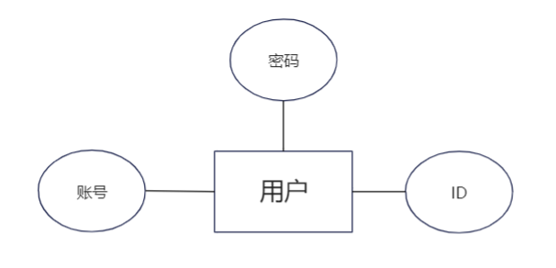

图3.1 用户实体图

2.管理员实体图，如图3.2所示。

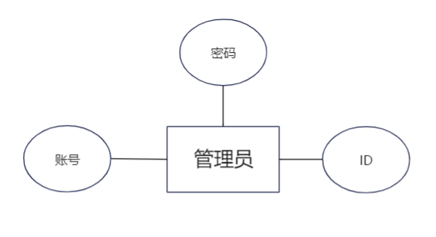

图3.2 管理员实体图

3.管理员信息实体图，如图3.3所示。

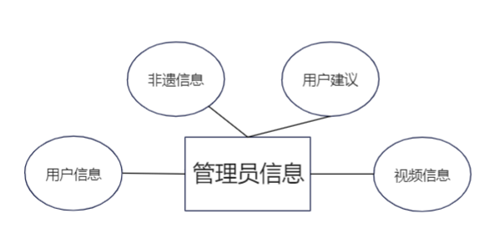

图3.3 管理员信息实体图

5.展览页面实体图，如图3.4所示。

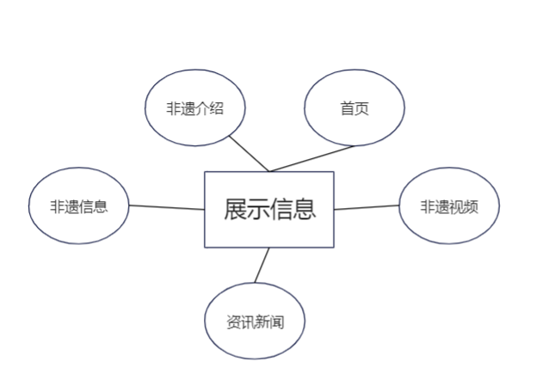

、

图3.4 展览页面实体图

3.2.2 数据库逻辑结构设计

数据库的逻辑结构可以使用户数据通过图表形式来展示，使用数据库基本表和定义数据的属性来进行体现。非遗文化展示馆的数据库表格主要分以下几个模块： User1表（用户表）

、tb_movie表（视频表）、表3.3 tb_Power表（管理员表）、表3.4 tb_info表（非遗信息、留言信息表）。

表3.1 User1表（用户表）

|  |  |  |
| --- | --- | --- |
| 字段名 | 类型 | 字段说明 |
| Id | int | 用户id |
| username | nvarchar(10) | 用户名称 |
| password | nvarchar(30) | 用户密码 |
| CheckState | bit | 审核状态 |

表3.2 tb_movie表（视频表）

|  |  |  |
| --- | --- | --- |
| 字段名 | 类型 | 字段说明 |
| Id | int | 视频编号 |
| MovieName | Varchar（255） | 视频名称 |
| MovieUrl | Varchar（255） | 视频路径 |

表3.3 tb_Power表（管理员表）

|  |  |  |
| --- | --- | --- |
| 字段名 | 类型 | 字段说明 |
| ID | int | 管理员id |
| sysName | varchar(50) | 管理员名称 |
| sysPwd | varchar(50) | 管理员密码 |

表3.4 tb_info表（非遗信息、留言信息表）

|  |  |  |
| --- | --- | --- |
| 字段名 | 类型 | 字段说明 |
| ID | int | 非遗信息ID |
| type | varchar(50) | 非遗信息类型 |
| title | varchar(50) | 非遗信息标题 |
| info | varchar(500) | 非遗信息内容 |
| linkman | varchar(50) | 非遗信息联系用户 |
| tel | varchar(50) | 非遗信息联系方式 |
| checkState | bit | 非遗信息审核方式 |
| date | datetime | 日期 |

# 

# 第4章 系统实现

系统设计开发说明在整个项目开发过程起到了画龙点睛的作用，好的系统设计开发说明能够使用户清晰明了的看懂整个项目的流程和步骤，设计说明书的目的就是有规划性、有阶段性的对每一个程序尽心有针对性的开发。

## 4.1目录结构设计

图4.1 系统目录结构

重点文件所示：

APP_Code：方法放置层    
APP_Data：数据层     
ShowPage：后台管理展示页夹    
img：图片位置    
BackGround：背景展示页夹

Upload：上传页夹

VideoUrl：视频存放路径

MasterPage：母版页

## 4.2 管理员登录模块设计

我们设计了非遗文化馆的管理登录后台页面，当工作人员想需要前往后台进行操作的时候，输入场馆所提供的账号和密码，在验证码验证正确以及账号密码匹配正确，才能进入到非遗文化馆的后台系统，并且将会提示登录成功。

非遗文化馆工作人员登录页面设计如下图所示。

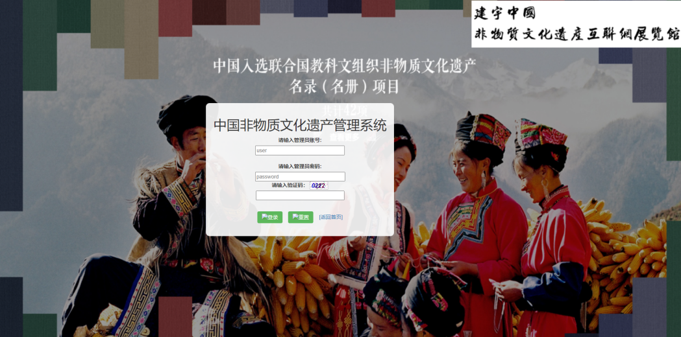

图4.2后台管理系统登录页效果图

工作人员输入完账号、密码及验证码后，单击登录，将会将相关信息请求一起被发送到后台进行验证，数据库验证之后返回结果（正确或者错误），登录成功之后跳转到后台管理管理界面，该管理界面有对会员信息、留言信息、非遗信息、视频信息进行增删改查的管理功能。

管理员登录实现代码如下：

<%@ Page Language="C#" AutoEventWireup="true" CodeFile="Login.aspx.cs" Inherits="Login" %>

<!DOCTYPE html PUBLIC "-//W3C//DTD XHTML 1.0 Transitional//EN" "http://www.w3.org/TR/xhtml1/DTD/xhtml1-transitional.dtd">

<html xmlns="http://www.w3.org/1999/xhtml" >

<head runat="server">

<title>"建宇中国"－后台登录</title>

<script type="text/javascript" src="Scripts/jquery-3.2.1.min.js"></script>

<script type="text/javascript" src="Scripts/bootstrap.min.js"></script>

<link href="Content/bootstrap.min.css" rel="stylesheet" type="text/css" />

<link href="Css/login.css" rel="stylesheet" type="text/css"/>

<style type="text/css">

.auto-style1 {

width: 235px;

}

.auto-style2 {

z-index: inherit;

position: absolute;

top: 294px;

left: 585px;

height: 296px;

}

</style>

</head>

<body class="login" style="background:url('img/bg.jpg') no-repeat;background-size:100%" id=" ">

<div class="auto-style2">

<div class="content clearfix" style="text-align:center">

<div style="padding:20px; background-color:rgba(255,255,255,0.9);border-radius:10px">

<form runat="server">

<h1>中国非物质文化遗产管理系统</h1>

<div class="login-fields">

<div class="field">

<label for="username" class="auto-style1">请输入管理员账号:</label>

<asp:TextBox ID="ManagerUser" class="form-control" runat="server" Placeholder="user" Width="242px" CssClass="center-block"></asp:TextBox>

<br/>

</div>

</div>

<div class="field">

<label for="password">请输入管理员密码:</label>

<asp:TextBox ID="ManagerPWD" class="form-control" runat="server" TextMode="Password" Placeholder="password" Width="243px" CssClass="center-block"></asp:TextBox>

</div>

<div class="field">

<div class="form-group">

<label for="checkcode">请输入验证码：</label>

<asp:Image ID="Image1" runat="server" ImageUrl="~/CheckCode.aspx " />

<asp:TextBox ID="txtCheckCode" class="form-control" Width="239px" runat="server" CssClass="center-block" ></asp:TextBox>

</div>

</div>

<div class="form-group text-center custom-login-btn">

<asp:imageButton ID="ImageButton1" runat="server" CssClass="btn btn-success" OnClick="ImageButton1_Click" AlternateText="登录"/>

&nbsp;&nbsp;

<asp:imageButton ID="ImageButton2" runat="server" CssClass="btn btn-success" AlternateText="重置"/>&nbsp;&nbsp;&nbsp;

<asp:HyperLink ID="HyperLink1" runat="server" class="btn-link" NavigateUrl="~/Default.aspx">[返回首页]</asp:HyperLink>

</div>

</form>

</div>

</div>

</div>

</body>

</html>

## 4.3 非遗互联网展览馆后台管理系统管理模块设计

非遗互联网展览馆后台管理系统主要实现会员信息、留言信息、非遗信息、视频信息管理功能。后台系统管理页面效果图如图4.3所示：

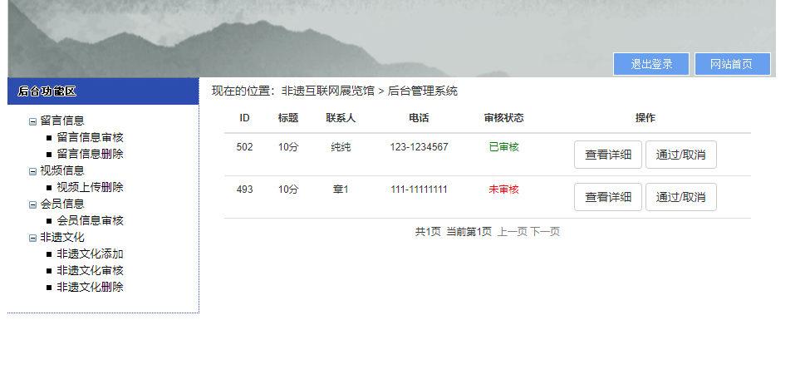

图4.3 教师管理模块效果图

非遗互联网展览馆后台管理系统母版页代码如下：

<%@ Page Language="C#" AutoEventWireup="true" CodeFile="Default.aspx.cs" Inherits="BackGround_Default" %>

<!DOCTYPE html PUBLIC "-//W3C//DTD XHTML 1.0 Transitional//EN" "http://www.w3.org/TR/xhtml1/DTD/xhtml1-transitional.dtd">

<html xmlns="http://www.w3.org/1999/xhtml">

<head runat="server">

<title>非遗互联网展馆「后台管理」</title>

<script type="text/javascript" src="../Scripts/jquery-3.2.1.min.js"></script>

<script type="text/javascript" src="../Scripts/bootstrap.min.js"></script>

<link href="../Content/bootstrap.min.css" rel="stylesheet" type="text/css" />

<link href="../Css/BackGround-Default.css" rel="stylesheet" type="text/css" />

</head>

<body>

<form id="form1" runat="server">

<div class="container">

<div class="row">

<div class="col-md-12 text-right custom-header">

<asp:ImageButton ID="ImageButton1" runat="server" ImageUrl="~/images/newImg/admin_index.png" OnClick="ImageButton1_Click"/>

<asp:ImageButton ID="ImageButton2" runat="server" ImageUrl="~/images/newImg/admin_exit.png" OnClick="ImageButton2_Click"/>

</div>

</div>

<div class="row">

<div class="col-xs-3 col-sm-3 col-md-3 custom-menu">

<div class="custom-menu-title"></div>

<div class="custom-menu-content">

<asp:TreeView ID="TreeView1" runat="server" ImageSet="Simple" Width="120">

<ParentNodeStyle Font-Bold="False" />

<HoverNodeStyle Font-Underline="True" ForeColor="#5555DD" />

<SelectedNodeStyle Font-Underline="True" ForeColor="#5555DD" HorizontalPadding="0px" VerticalPadding="0px" />

<Nodes>

<asp:TreeNode Text="留言信息" Value="留言信息">

<asp:TreeNode Text="留言信息审核" Value="留言信息审核" NavigateUrl="~/BackGround/CheckInfo1.aspx?id=用户建议"

Target="mainFrame"></asp:TreeNode>

<asp:TreeNode Text="留言信息删除" Value="留言信息删除" NavigateUrl="~/BackGround/DeleteInfo.aspx?id=用户建议"

Target="mainFrame"></asp:TreeNode>

</asp:TreeNode>

<asp:TreeNode Text="视频信息" Value="视频信息">

<asp:TreeNode Text="视频上传删除" Value="视频上传删除" NavigateUrl="~/BackGround/MovieUpload.aspx"

Target="mainFrame"></asp:TreeNode>

</asp:TreeNode>

<asp:TreeNode Text="会员信息" Value="会员信息">

<asp:TreeNode Text="会员信息审核" Value="会员信息审核" NavigateUrl="~/BackGround/CheckInfo.aspx?id=培训信息"

Target="mainFrame"></asp:TreeNode>

</asp:TreeNode>

<asp:TreeNode Text="非遗文化" Value="非遗文化">

<asp:TreeNode Text="非遗文化添加" Value="非遗文化添加" NavigateUrl="~/Default3.aspx?id=非遗信息"

Target="mainFrame"></asp:TreeNode>

<asp:TreeNode Text="非遗文化审核" Value="非遗文化审核" NavigateUrl="~/BackGround/CheckFYInfo.aspx?id=非遗信息"

Target="mainFrame"></asp:TreeNode>

<asp:TreeNode Text="非遗文化删除" Value="非遗文化删除" NavigateUrl="~/BackGround/DeleteFYInfo.aspx?id=非遗信息"

Target="mainFrame"></asp:TreeNode>

</asp:TreeNode>

</Nodes>

<NodeStyle Font-Names="Tahoma" Font-Size="10pt" ForeColor="Black" HorizontalPadding="0px"

NodeSpacing="0px" VerticalPadding="0px" />

</asp:TreeView>

</div>

</div>

<div class="col-xs-9 col-sm-9 col-md-9 custom-list">

<div class="custom-list-title">现在的位置：非遗互联网展览馆 &gt; <span class="hong">后台管理系统</span> <span id="curNode" runat="server"></span></div>

<iframe id="iframe1" name="mainFrame" style="width:100%; height:780px" frameborder="0"></iframe>

</div>

</div>

</div>

</form>

</body>

</html>

4.4 后台用户留言信息的管理模块设计

后台用户留言信息的管理模块设计主要是实现对后台用户留言信息的管理。

后台用户留言信息的管理模块效果图如图4.4所示：

用户留言信息审核：

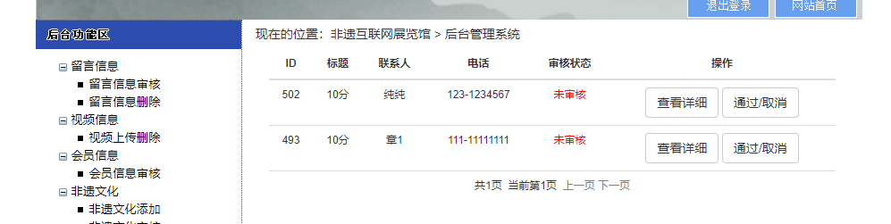

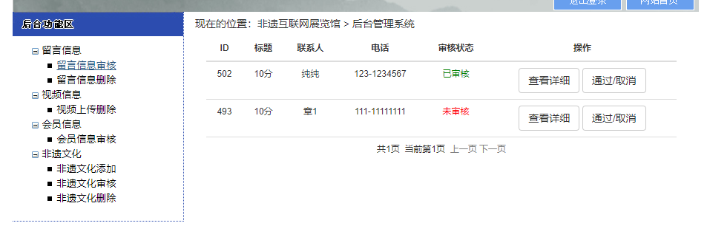用户留言信息删除：

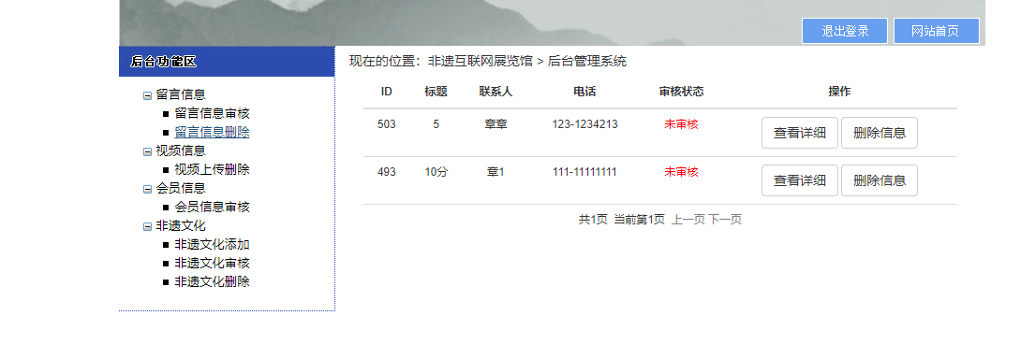

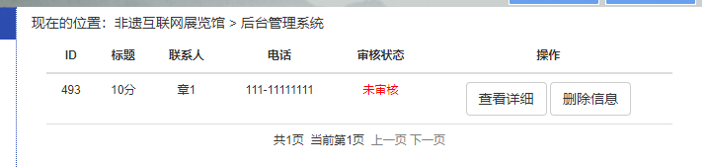

图4.4 后台用户留言信息效果图

后台用户留言信息功能实现的主要代码如下：

public class Operation

{

public Operation()

{

//

// TODO: 在此处添加构造函数逻辑

//

}

DataBase data = new DataBase();

#region 添加留言信息

/// <summary>

/// 添加供求信息

/// </summary>

/// <param name="type">信息类别</param>

/// <param name="title">标题</param>

/// <param name="info">内容</param>

/// <param name="linkMan">联系人</param>

/// <param name="tel">联系电话</param>

public void InsertInfo(string type, string title, string info, string linkMan, string tel)

{

SqlParameter[] parms ={

data.MakeInParam("@type",SqlDbType.VarChar,50,type),

data.MakeInParam("@title",SqlDbType.VarChar,50,title),

data.MakeInParam("@info",SqlDbType.VarChar,500,info),

data.MakeInParam("@linkMan",SqlDbType.VarChar,50,linkMan),

data.MakeInParam("@tel",SqlDbType.VarChar,50,tel),

};

int i = data.RunProc("INSERT INTO tb_info (type, title, info, linkman, tel,checkState) VALUES (@type, @title,@info,@linkMan, @tel, 0)", parms);

}

#endregion

#region 修改留言信息

/// <summary>

/// 修改供求信息的审核状态

/// </summary>

/// <param name="id">信息ID</param>

/// <param name="type">信息类型</param>

4.5 后台视频信息的管理模块设计

后台视频信息的管理模块设计主要是实现对后台视频信息的上传与删除。

后台视频信息的管理模块效果图如图4.4所示：

视频信息页面效果图

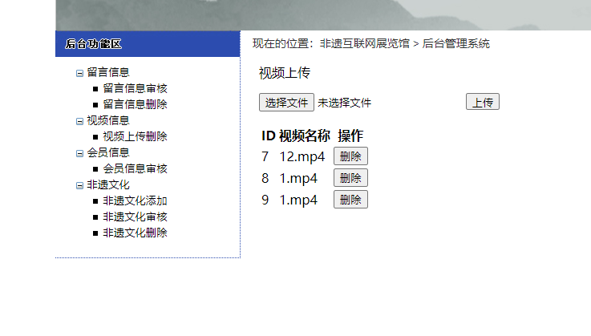

视频信息功能实现的主要代码如下：

#region 查询视频信息

/// <summary>

/// 查询视频ByID

/// </summary>

/// <returns>返回查询结果DataSet数据集</returns>

public string SelectMoviceName(string id)

{

var dt = data.RunProcReturn("select TOP 1 MOVIENAME from tb_movie WHERE ID = " + id , "tb_movice");

if (dt != null && dt.Tables.Count > 0 && dt.Tables[0].Rows.Count>0)

{

return dt.Tables[0].Rows[0][0].ToString();

}

else return "";

}

/// <summary>

/// 查询视频列表

/// </summary>

/// <returns>返回查询结果DataSet数据集</returns>

public DataSet SelectMovice()

{

return data.RunProcReturn("select * from tb_movie ", null, "tb_movice");

}

/// <summary>

/// ruku

/// </summary>

/// <param name="filename"></param>

/// <param name="path"></param>

/// <returns></returns>

public int InsertMovies(string filename, string path)

{

SqlParameter[] parms ={

data.MakeInParam("@MovieName",SqlDbType.VarChar,255,filename),

data.MakeInParam("@MovieUrl",SqlDbType.VarChar,255,path + filename),

};

return data.RunProc("INSERT INTO tb_movie (MovieName, MovieUrl) VALUES (@MovieName, @MovieUrl)", parms);

}

/// <summary>

/// 查询视频列表

/// </summary>

/// <returns>返回查询结果DataSet数据集</returns>

public DataSet DeleteMovice(string id)

{ return data.RunProcReturn("delete tb_movie where id = " + id + "", null, "tb_movice");

}

#endregion

4.6 后台用户账号管理功能的模块设计

后台用户账号管理功能的模块设计主要是实现对用户账号审核的审核与删除。

后台用户账号管理功能效果图如图4.5所示：

用户账号审核页面效果图

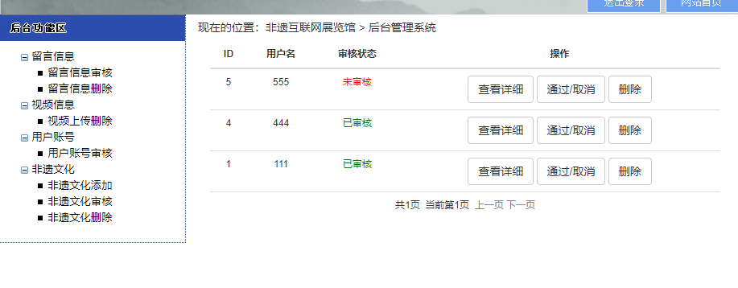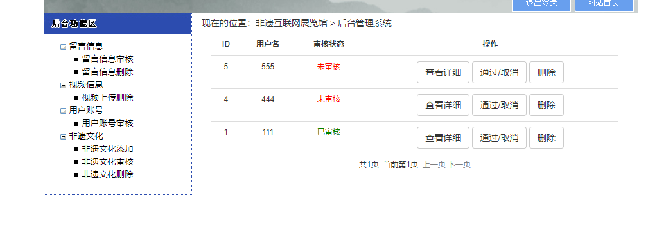用户账号审核通过

用户账号删除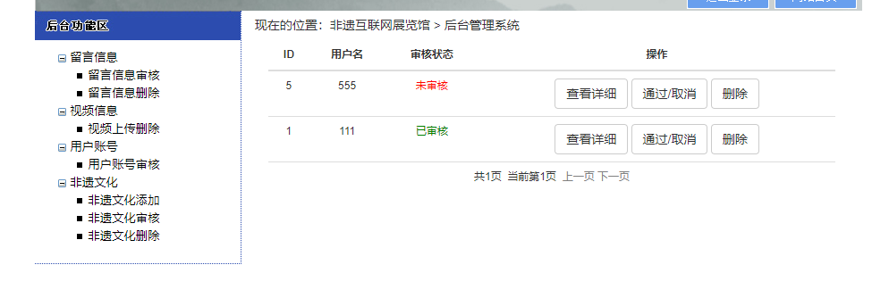

用户账号管理功能实现的主要代码如下：

#region 查询用户账号

/// <summary>

/// 分页查询用户账号

/// </summary>

/// <param name="type">供求信息类型</param>

/// <returns>返回查询结果DataSet数据集</returns>

public DataSet SelectUserPage(string type, int PageIndex, int PageSize)

{

int StartIndex = ((PageIndex - 1) * PageSize) + 1;

int EndIndex = PageIndex * PageSize;

return data.RunProcReturn("select count(1) from user1;select * from(SELECT *,Row_Number() over(ORDER BY id DESC) as rowIndex FROM user1) as Tab where rowIndex between " + StartIndex + " and " + EndIndex, "user1");

}

/// <summary>

/// 按ID查询用户账号

/// </summary>

/// <param name="id">供求信息ＩＤ</param>

/// <returns>返回查询结果DataSet数据集</returns>

public DataSet SelectUserInfo(string id)

{

return data.RunProcReturn("SELECT * FROM user1 where ID=" + id, "user1");

}

/// <summary>

/// 按Idshanchu用户账号

/// </summary>

/// <param name="id">供求信息ＩＤ</param>

/// <returns>返回查询结果DataSet数据集</returns>

public DataSet DeleteUser(string id)

{

return data.RunProcReturn("delete from user1 where ID=" + id, "user1");

}

/// <summary>

/// 按Id审核用户账号

/// </summary>

/// <param name="id">供求信息ＩＤ</param>

/// <returns>返回查询结果DataSet数据集</returns>

public DataSet CheckUser(string id, bool state)

{

return data.RunProcReturn("update user1 set checkstate = " + (state ? 1 : 0) + " where ID=" + id, "user1");

}

}

#endregion

4.7 非遗文化信息管理功能的模块设计

非遗文化信息管理功能的模块设计主要是实现对非遗文化信息进行添加、审核与删除。非遗文化信息管理功能效果图如图4.7所示：

非遗文化添加页面

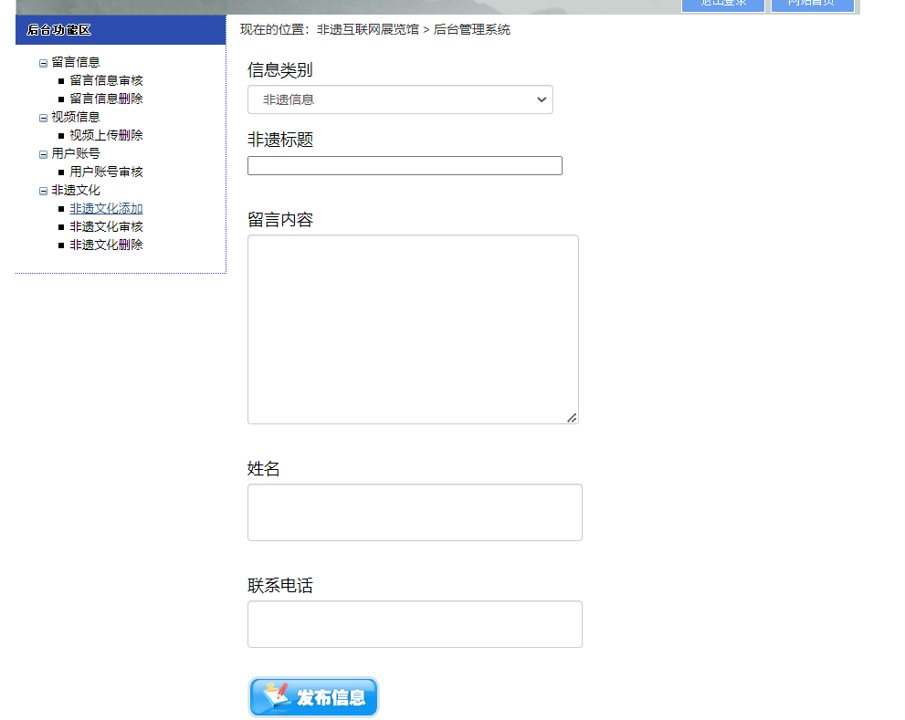

添加成功提醒：

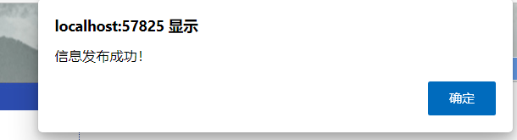

非遗文化审核页面

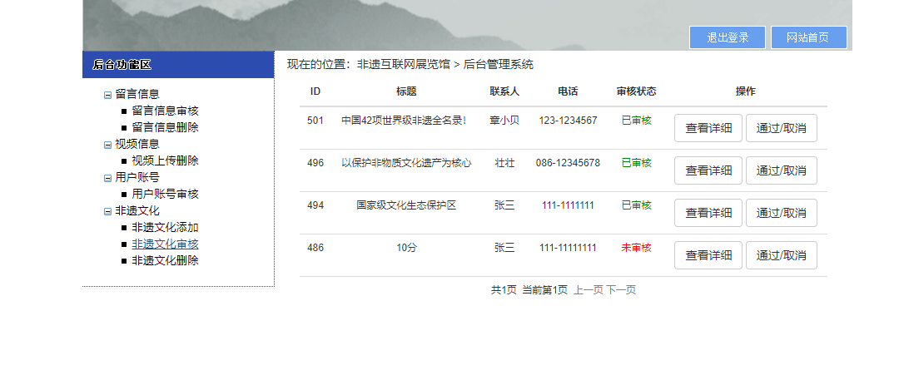

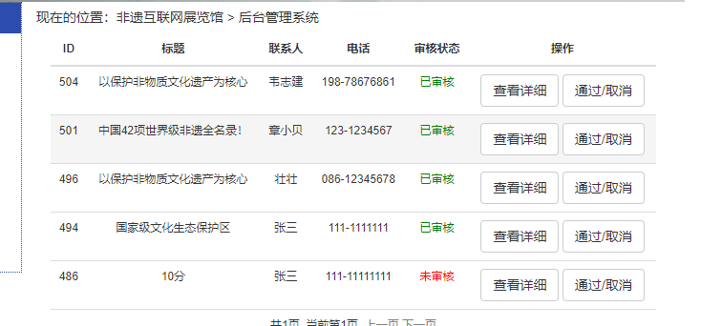

非遗文化删除页面

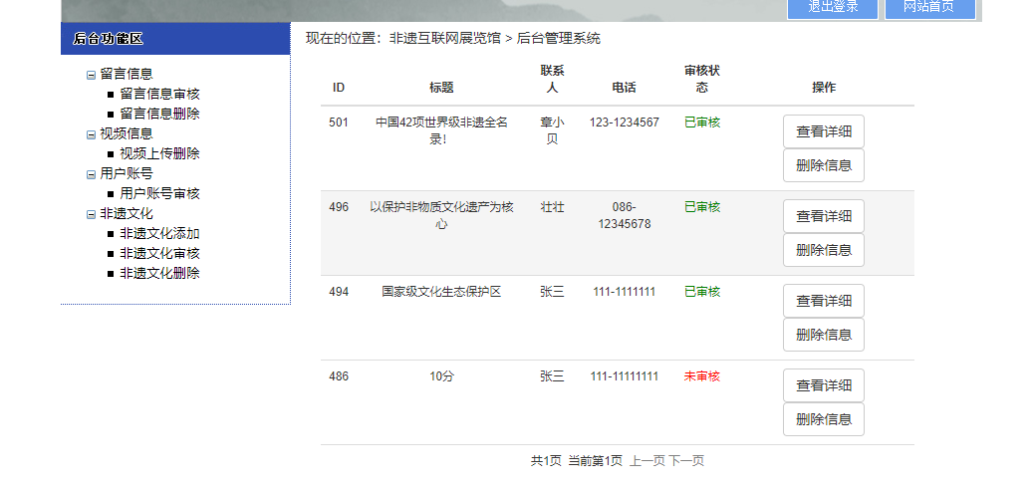

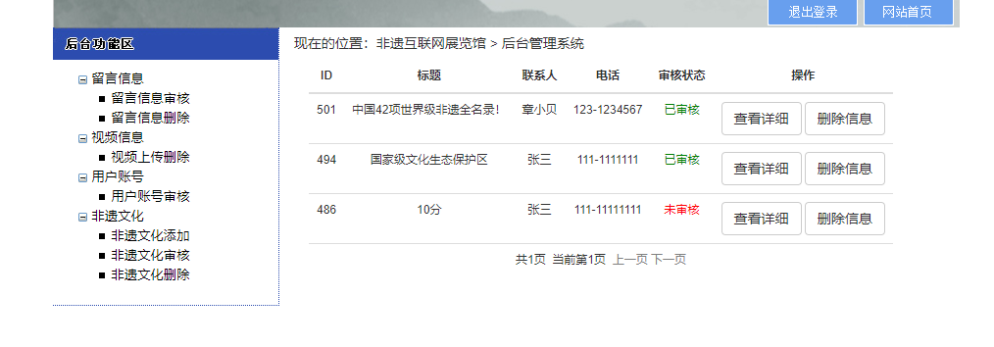

非遗文化信息管理功能实现的主要代码如下：

#region 添加非遗文化信息

/// <summary>

/// 添加非遗文化

/// </summary>

/// <param name="type">信息类别</param>

/// <param name="title">标题</param>

/// <param name="info">内容</param>

/// <param name="linkMan">联系人</param>

/// <param name="tel">联系电话</param>

public void InsertInfo(string type, string title, string info, string linkMan, string tel)

{

SqlParameter[] parms ={

data.MakeInParam("@type",SqlDbType.VarChar,50,type),

data.MakeInParam("@title",SqlDbType.VarChar,50,title),

data.MakeInParam("@info",SqlDbType.VarChar,500,info),

data.MakeInParam("@linkMan",SqlDbType.VarChar,50,linkMan),

data.MakeInParam("@tel",SqlDbType.VarChar,50,tel),

};

int i = data.RunProc("INSERT INTO tb_info (type, title, info, linkman, tel,checkState) VALUES (@type, @title,@info,@linkMan, @tel, 0)", parms);

} #endregion

#region 修改非遗文化信息

/// <summary>

/// 修改非遗文化信息的审核状态

/// </summary>

/// <param name="id">信息ID</param>

/// <param name="type">信息类型</param>

public void UpdateInfo(int id, bool type)

{

if (type)

{

data.RunProc("UPDATE tb_info SET checkState = 0 WHERE (ID = " + id + ")");

}

else

{

data.RunProc("UPDATE tb_info SET checkState = 1 WHERE (ID = " + id + ")");

}

}

#endregion

#region 删除非遗文化信息

/// <summary>

/// 删除非遗文化信息 /// </summary>

/// <param name="id">供求信息ＩＤ</param>

public void DeleteInfo(string id)

{

int d = data.RunProc("Delete from tb_info where id='" + id + "'");

}

#endregion

#region 查询留言信息

/// <summary>

/// 按类型进行分页查询供求信息

/// </summary>

/// <param name="type">供求信息类型</param>

/// <returns>返回查询结果DataSet数据集</returns>

public DataSet SelectInfo(string type, int PageIndex, int PageSize)

{

int StartIndex = ((PageIndex - 1) * PageSize) + 1;

int EndIndex = PageIndex * PageSize;

SqlParameter[] parms = { data.MakeInParam("@type", SqlDbType.VarChar, 50, type) };

return data.RunProcReturn("select count(1) from tb_info where type=@type;select * from(SELECT ID, type, title, info, linkman, tel, checkState, date,Row_Number() over(ORDER BY date DESC) as rowIndex FROM tb_info where type=@type) as Tab where rowIndex between " + StartIndex + " and " + EndIndex, parms, "tb_info");

}

/// <summary>

/// 按ID查询非遗文化信息 /// </summary>

/// <param name="id">非遗文化信息ＩＤ</param>

/// <returns>返回查询结果DataSet数据集</returns>

public DataSet SelectInfo(int id)

{

return data.RunProcReturn("SELECT ID, type, title, info, linkman, tel, checkState, date FROM tb_info where ID=" + id + " ORDER BY date DESC", "tb_info1");

}

/// <summary>

/// 非遗文化信息快速检索

/// </summary>

/// <param name="type">信息类型</param>

/// <param name="infoSearch">查询信息的关键字</param>

/// <returns>返回查询结果DataSet数据集</returns>

public DataSet SelectInfo(string type, string infoSearch)

{

SqlParameter[] pars ={

data.MakeInParam("@type", SqlDbType.VarChar, 50, type) ,

data.MakeInParam("@info",SqlDbType.VarChar,50,"%"+infoSearch+"%")

};

return data.RunProcReturn("select * from tb_info where (type=@type) and (info like @info) and (checkstate=1)", pars, "tb_info");

}

#endregion

# 第5章 系统测试

## 5.1 测试目标

经过前期的市场调研、需求分析、系统设计以及编码等阶段的开发之后，程序代码基本完成，下一步就是软件的测试阶段。每一个系统刚刚开发完毕不可能十全十美，没有瑕疵，在测试之前的各阶段中都有可能在最终程序中存在不足，假如没能及时找出这些缺陷，并改正之，这个许愿墙系统就不能正常运行，更有甚者有可能会带来巨大的经济损失。

## 5.2 测试方法

我们使用的程序测试的主要方法有白盒测试以及黑盒测试。

白盒测试：是依据程序本身的逻辑结构来设计测试用例的方法。

白盒测试称为玻璃和测试法、结构测试或逻辑驱动测试，它是针对单元内部是如何进行工作的测试。它根据程序的控制结构设计测试用例，用于验证我们的软件或程序。白盒测试法检查程序内部逻辑结构，对所有逻辑路径进行测试，是一种穷举路径的测试方法。但即使每条路径都测试过了，仍然可能存在错误。所以我们要尽可能做到全覆盖测试。

黑盒测试：主要是针对系统实现的功能进行测试的一种常用的测试方法和手段。一般只注重于外部结构，不用考虑板块的内部结构和逻辑是怎么样的，我们只需要按照需求规格说明书去进行测试。我们主要测试的是功能能否可以完成，运行是否顺利，是否在测试过程出现错误，是否可以正常使用等等。

我们常用的黑盒测试方法有等价类划分、边界值分析、决策表测试等方法，一般进行黑盒测试只以输入输出为条件依据。按照条件，判断输出条件是否正确。

## 5.3 测试用例

系统测试用例如下表5.1所示：

表 5.1 系统测试用例

|  |  |  |  |  |  |
| --- | --- | --- | --- | --- | --- |
| 模块名称 | 用例编号 | 操作 | 预期结果 | 实际结果 | 判定 |
| 登录模块 | Login001 | 输入用户名和密码，点击登录 | 登录成功 | 与预期一致 | 通过 |
| 注册模块 | Register01 | 注册账号、输入密码、验证码进行注册 | 注册成功 | 与预期一致 | 通过 |
| 后台信息管理 | Admin01 | 选择管理员账号，进入非遗后台管理界面，进行添加、修改及删除信息 | 添加、修改及删除成功、审核 | 与预期一致 | 通过 |
| 后台视频上传 | Movie01 | 输入管理员账号面膜。进入后台视频页面，进行视频上传、修改及删除 | 新增、修改及删除视频成功 | 与预期一致 | 通过 |

## 5.4 测试分析

通过以上功能测试，系统实现了用户注册、登录，展览页面浏览以及后台管理员信息的增删改查等功能，能够完成所需要求，运行稳定正常，并根据我们的操作给出正确的提示信息。顺利的实现设计目的以及完成我们所需的目标。

# 第6章 总 结

通过本学期学习的 Web应用系统开发，我在asp.net的相关课程设计中学习到了很多，比如如何连接数据库，如何将用户控件绑定数据库，如何编写后台代码。而通过本次期末课程我们设计了“建宇中国”——基于NET.的非遗文化互联网展览馆的设计与实现，不仅利用互联网向广大青年宣传了非遗文化，也检验和巩固了我平时所学的知识。这让我们发现我们仍然存在很多的不足，通过巩固学习，我们掌握了如何使用.net、三层框架等技术完成简单的网站设计。

我们这次制作了绑定数据库的非遗文化互联网展览馆，因为它是一个动态网站，数据会随着后台的增删查改发生变化，所以我们此次花时间最多的地方就是后台数据库的建立、数据库与网站的连接、记录集的绑定、数据库安全等。我们这次采用的后台端是SQL server 2014数据库，它与其他数据库相比较相对来说操作比较简单。在数据库的制作中，这次我们在合作探索的过程中遇到的难题是不清楚如何通过写方法在vs连接数据库，实行我们视频的播放功能。因为通过老师课堂上的讲解，我们学习了上传和下载及删除，但是没有相应的组件能实现绑定后在前端进行播放。最终我们在网上搜索了资料并在老师及亲朋好友的帮助下成功完成地址引用代码，能够实现了使用vs连接数据库，并且通过上传视频的地址以按钮点击的形式寻找路径，进行前端视频的播放。

经过19周老师对我们的教导以及帮助，同时我们在课上认真听讲课下巩固复习，我们初步掌握了ASP.NET网页制作的一些简单的知识和基本常识，能够实现数据绑定、登录注册页面的搭建、验证码制作等等。同时，我们也从线上线下相结合的知识中更清楚了.NET相关控件的使用方法，我们将上课所学到的知识应用到我们的期末项目之中，尽管在我们制作的项目仍然存在很多的不足，但在之后的学习过程中，我们会更加努力的进行思考与学习。我们在进行期末作业制作的过程中经历了许多的困难，这一部分原因是由于我们的知识不牢固，在以前学C++、数据库等一些相关知识的时候没及时掌握完全，遇到项目需要进行制作就会暴露出许多的问题，所以我们要在以后的学习中及时复习及时掌握。我们将努力提高自己，改正自己的不足，在ASP的道路上不断探索，不断追求更好的自己。再次感谢文晓棠老师对我们的指导与帮助。

# 参考文献

# 李波. ASP.NET与SQL SERVER,OEACLE和Mysql数据库的连接[J]. 内蒙古科技与经济, 2005(19):3.

# 邵丽萍, 肖世德. 新一代Web开发技术ASP.NET的发展与探析[J]. 微计算机信息, 2005, 21(1):3.

[1]宋磊. 基于ASP.NET的三层结构实现方法研究[J]. 黑龙江科技信息, 2010(15):61-61.